

实验报告

课程：嵌入式系统A

第三次实验

**姓 名 凌智城**

**学 号 201806061211**

**专业班级 通信工程1803班**

**老 师 黄国兴**

**学 院 信息工程学院**

**提交日期**  **2021年5月20日**

实验11：建立Linux虚拟机及熟悉常用命令

1. 实验目的

掌握如何在Windows系统下面搭建Linux服务器，并学会基本的Linux命令和操作。

1. 实验内容
2. 在Windows系统下搭建Linux平台。
3. 学会基本的Linux操作。
4. 掌握基本的Linux命令行。
5. 实验步骤

**步骤0：**在个人电脑上创建虚拟机，如图11-1所示虚拟机建立成功。

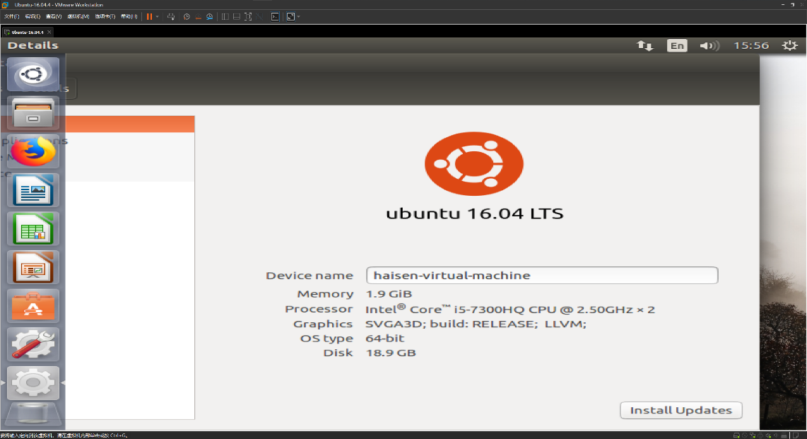

图11-1 虚拟机建立成功

**步骤1：**实验室中虚拟机打开终端，并输入ls，查看文件夹：



图11-2 使用ls命令

**步骤2：**使用“cd /usr/bin”命令，进入该目录中，并用 ls 命令浏览：



图11-3 使用cd/usr/bin 命令

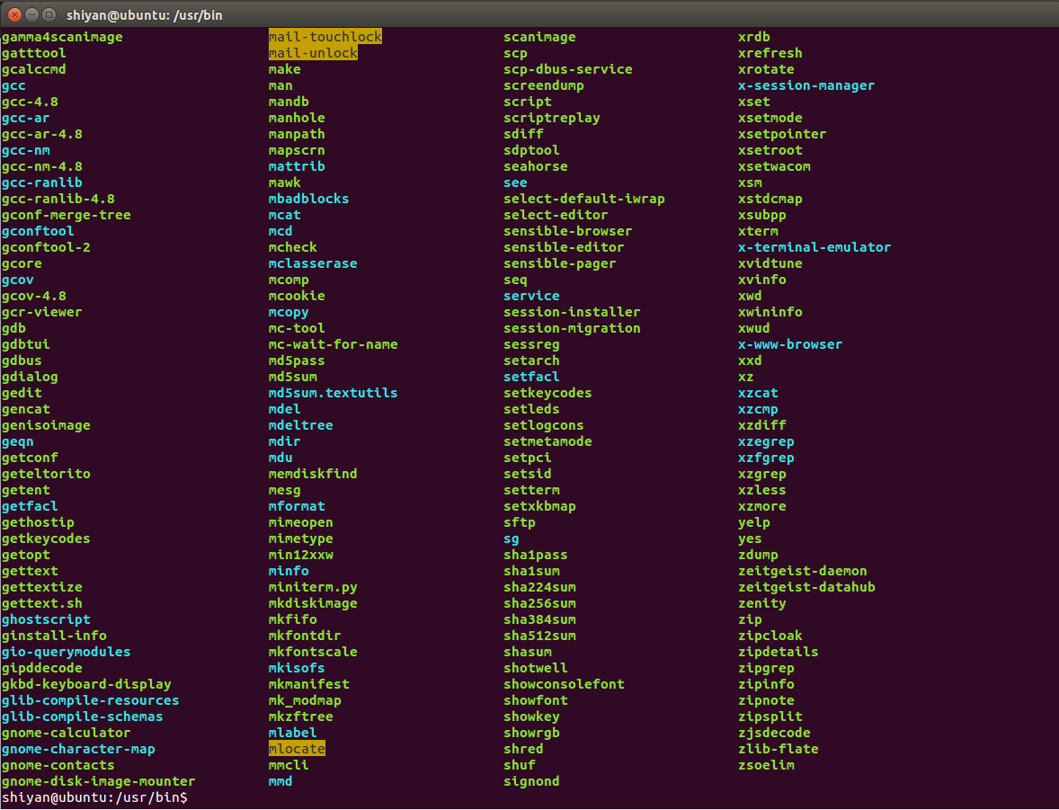

图11-4 浏览bin目录下的内容，这些文件夹就是bin目录下的文件

**步骤3：**使用“cd ..”命令，返回上一层并浏览：

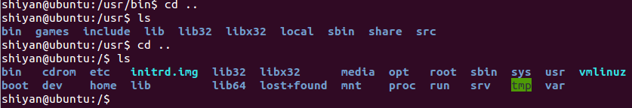

图11-5 返回根目录并浏览

**步骤4：**使用 mkdir 命令新建文件夹，命名为 file1：



图11-6 文件夹创建失败，提示权限不足

**步骤5：**使用sudo su命令给管理员权限，输入密码时无显示：

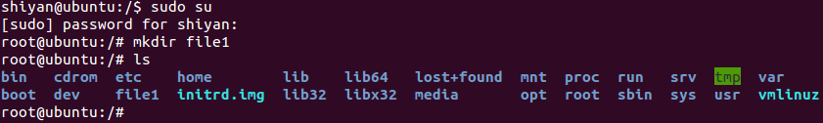

图11-7 成功创建文件夹file1

**步骤6：**再次使用mkdir在usr文件夹下创建一个名为new1的文件夹，并浏览：

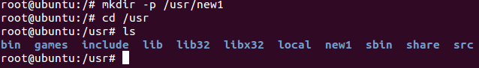

图11-8 在usr文件夹下成功创建new1文件夹

**步骤7：**使用rmdir将new1进行移除：

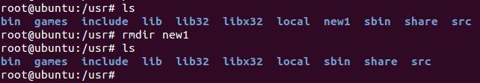

图11-9 将usr目录下的new1移除

**步骤8：**返回根目录，并创建file2：

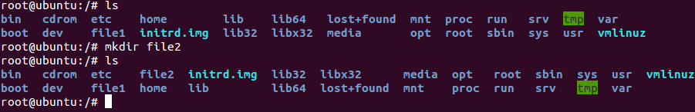

图11-10 新建file2

**步骤9：**使用cp命令将file1复制，并命名为file：

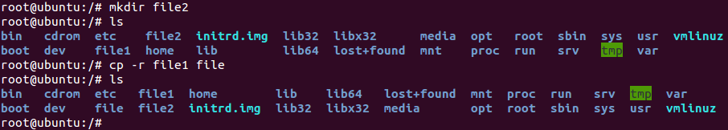

图11-11 使用cp命令，将file1幅值，并命名为file

**步骤10：**使用mv命令，将file1命名为file2，源文件删除：

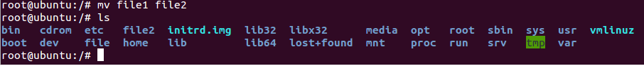

图11-12 使用mv指令

**步骤11：**使用文件操作指令chmod：

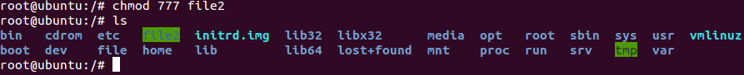

图11-13 使用chmod指令，使file2可读可写可执行（r=4，w=2，x=1）

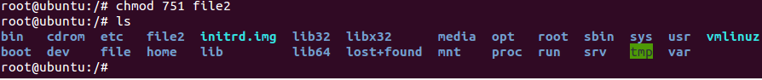

图11-14 使用chmod指令，使file2设置不同的权限

**步骤12：**使用指令df，检测文件系统磁盘空间占用情况

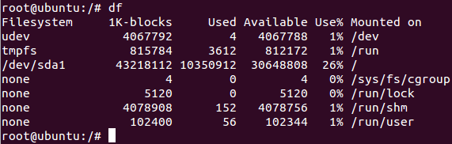

图11-15 文件系统磁盘空间占用情况

**步骤13：**使用pwd命令，显示当前目录的工作路径：

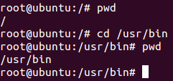

图11-16 使用pwd命令

**步骤14：**推出管理员模式，再次进入：

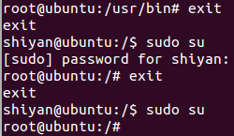

图11-17 退出再次进入管理员权限，不需要密码

**步骤15：**清屏命令clear或ctrl+l：

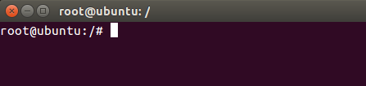

图11-18 清屏

**步骤16：**使用vim指令来新建编辑器：

1. 进入文件名为filename的vim编辑器，进入编辑器之后处于命令模式：

vim filename

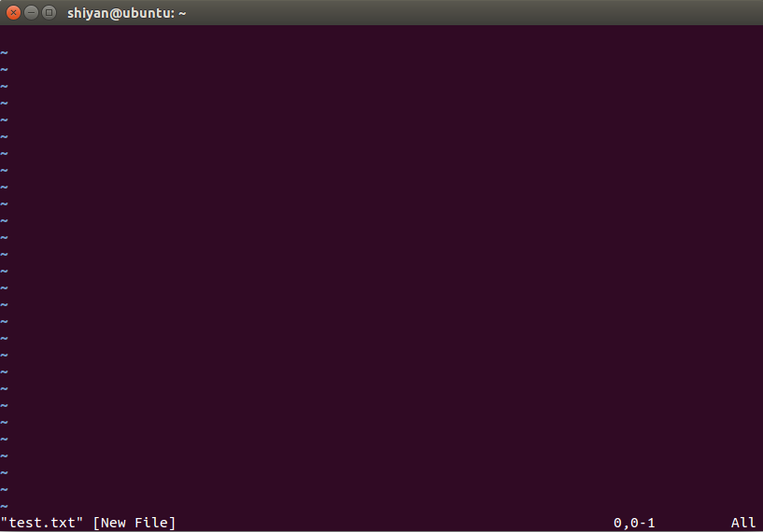

图11-19 新建vim编辑器

1. Esc后退出vim编辑器，在命令模式下有以下几种退出方式：

输入:q，表示不存盘退出

输入:wq，表示存盘退出

输入:q!，表示强制不存盘退出，放弃缓存中内容

输入:q!，表示强制存盘退出，放弃缓存中内容

**步骤17：**在新建的编辑器中编辑一段对嵌入式这门课的看法：

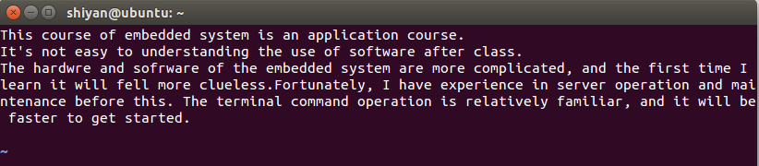

图11-20 保存后可以用vi命令打开查看

1. 心得与体会

无论是用VMware创建虚拟机还是使用虚拟机，现在主流的Linux操作系统发行版本有Centos, Ubuntu, RedHat等，实验用虚拟机是Ubuntu，相比较Centos主要特点就是拥有桌面图形界面，用apt-get安装，对初学者来说更加容易上手；而Centos常用于替代商业版的RedHat使用，用yum安装，命令行界面一开始接触会比较头痛，但当作服务器使用更加合适，稳定性也更高。

远程连接服务器可以使用Xshell和putty等管理工具，Xshell商用收费但可申请学生教育版免费使用，putty小巧，满足ssh、telnet和serial使用，但没有多服务管理和切换等功能；服务器登陆建议使用密钥，禁止密码登录防止暴力破解。

常用的命令有ls、cd、pwd、mkdir、rmdir、cp、mv、chmod等，尝试用 -后缀的形式添加参数以实现更加详细的指令操作。注意cd ..中有空格，创建文件夹权限不够时可以用sudo su提升权限（但若在centos中非root用户无sudo权限）。Linux中输入密码时基本都是无显示输入的，需要记清楚自己输了几位，如果真的弄混了提示错误重新输入。

VI编辑器分为命令模式、输入模式和底行模式，刚启动是进入命令模式，在此模式下输入键盘操作被识别为命令而非输入字符，i切换到输入模式以输入字符，底行显示--INSERT--；在输入模式按Esc切换到命令模式，再输入英文冒号进入底行模式，w保存文件，q退出程序；vim是vi的升级版本，有语法高亮和多级撤销等特点，一般情况下可以当vi使用。

实验12：mount挂载实验

1. 实验目的
2. 掌握配置NFS服务的方法。
3. 掌握mount挂在usb/sd的方法。
4. 实验内容
5. 配置NFS服务。
6. mount挂在usb/sd设备。
7. 实验步骤

**步骤1：**连接设备

打开PC机上的串口调试工具，开启实验箱上的电源，按空格键进入实验箱上的板上Linux系统。

若是连接实验室的三台服务器需要先SSH连接上服务器，若使用本地虚拟机则打开虚拟机bash即可。

接着查看串口号，通过 putty 软件使用串口通信方式连接实验箱，如图12-1所示所示：选择 putty 串口连接试验箱如图12-2所示：

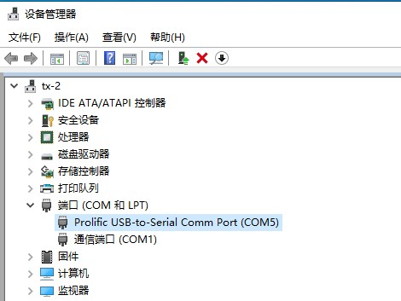

图12-1 查看串口端号

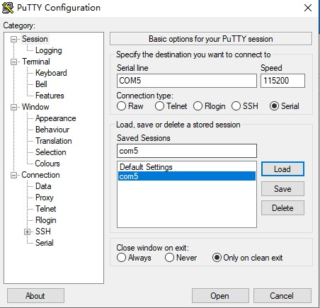

图12-2 putty串口连接配置

输入启动参数，接着启动内核，如图12-3所示：

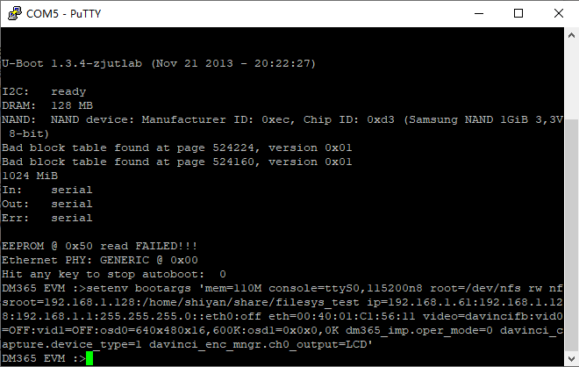

图12-3 输入启动参数

setenv bootargs 'mem=110M console=ttyS0,115200n8 root=/dev/nfs rw nfsroot=IP:/home/shiyan/share/filesys_test ip=shiyanxiangIP:IP:Gateway:Netmask::eth0:off

eth=00:40:01:C1:56:X video=davincifb:vid0=OFF:vid1=OFF:osd0=640x480x16,600K:osd1=0x0x0,0K dm365_imp.oper_mode=0 davinci_capture.device_type=1 davinci_enc_mngr.ch0_output=LCD'

使用实验室服务器的和使用虚拟机的配置有所不同，使用虚拟机的先用ifconfig命令在inet addr处查看IP，根据试验箱的MAC地址更改数据。

输入用户名root登录实验箱如图12-4所示

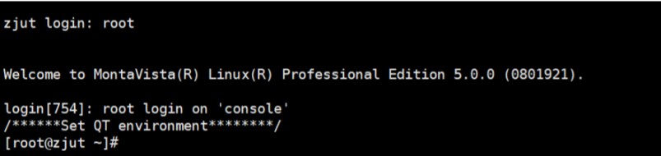

图12-4 登录实验箱

**步骤2：**配置nfs服务器设置（使用服务器用putty连接服务器，使用虚拟机则用VMware进入Ubuntu系统）

1. 进入Linux服务器系统的/etc目录，命令如下：  
   shiyan@ubuntu:/$ cd /etc/

shiyan@ubuntu:/etc$

1. 编辑/etc/exports 的文件，sudo 命令是进入 root 权限，这里需要输入登录密码，命令如下：

shiyan@ubuntu:/etc$ sudo vi exports

[sudo] password for shiyan:

进入如下所示exports文件，再exports文件中添加一行：

/home/挂载目录 192.168.*.*(rw,sync,no_root_squash)

（即在文件底部添加，保存退出，192.168.*.*根据服务器IP和网关确定）

至此已完成NFS服务器配置，接下来启动NFS服务：

启动 NFS 的命令如下：

$ sudo ./etc/rc.d/init.d/nfs start

如果之前已启动 NFS，更改后可用以下命令：

$ sudo /etc/init.d/nfs-kernel-server restart

**步骤3：**文件夹挂载

1. 挂载

服务器端的NFS服务配置完成以后启动实验板，在串口调试工具中开始挂在文件夹，在mount之前必须先配置。加上ifconfig eth0 192.168.1.***命令，修改实验板IP。（上述IP为实验箱的具体IP，注意要和被挂载的服务器处在同一网段。）

mount过程如下：（实验箱上进行）

[root]# mount -t nfs -o nolock 192.168.1.***:/home/shiyan/share/nfs /mnt/mtd/

[root]#

验证挂载是否成功，输入df命令查看，结果增加一行出现：

[root]#df

Filesystem 1K-blocks Used Availabled Use% Mounted on

192.168.1.*** ：/home/shiyan/share/ 193241632 102773502 80652000 56% /mnt/mtd

从上可以看出已经将服务器上的/home/shiyan/share/nfs （192.168.1.***:/home/shiyan/shiare/nfs）目录挂载到了实验箱文件系统的/mnt/mtd 目 录下。也就是说此时实验箱可以通过/mnt/mtd 目录直接访问服务器上的/home/shiyan/share/nfs目录。可以在服务器端进入/home/shiyan/share/nfs目录和在实验箱中进入/mnt/mtd 目录对比里面的内容，可以发现内容是一样的，并且在任意端向目录中创建新文件，在另一端均可见。

1. 卸载

为了将/192.168.1.***: /home/shiyan/shiare/nfs目录与/mnt/mtd 目录卸载分开，首先退到root 目录下（cd / 请注意卸载命令发生在实验箱端，且一定要在卸载挂载 前退出挂载目录，否则会报错，报错内容为设备忙），需要使用 umount 命令（umount 被挂载目录），如下所示：

[root]# umount /mnt/mtd

df查看后已无显示服务器的内容，完成卸载。

**步骤4：**usb挂载（FAT32格式U盘）

1. 将U盘插入实验板的USB接口处，实验板中的串口调试工具出现以下信息提示：

[root]# [149.340000] usb 1-1.3:new high speed USB device using musb_hdrc and address 4

1. 使用fdisk-l查看盘符详细，如下所示：

[root]# fdisk -1

Disk /dev/sda: 4057 MB, 4057989120 bytes

91 heads, 45 sectors/track, 1935 cylinders

Units = cylinders of 4095 * 512 = 2096640 bytes

Device Boot Start End Blocks Id System

/dev/sda1 1 1936 3962852 b Win95 FAT32

[root]#

1. 创建一个/mnt/usb 文件夹，如下所示：

[root]# mkdir /mnt/usb

[root]#

1. 把sda1盘符mount到/mnt/usb文件夹上，如下所示：  
   [root]# mount/dev/sda1/mnt/usb/

[root]#

1. 进入/mnt/usb/文件夹，查看文件夹中的内容，如下所示：

[root]# cd /mnt/usb/

[root]# ls

h264 bin disk.tar.gz etc data.h264 dev init lib

linuxrc mnt proc root sbin share shm sys

[root]#

1. 卸载U盘，先退到根目录下，再解除挂载，如下所示：

[root@zjut usb]# cd /

[root@zjut ~]# umount /mnt/usb

1. 解除挂在以后，可再次进入/mnt/usb/文件夹，输入ls查看，若文件夹内已经没有内容，说明解除挂在成功：  
   [root@zjut ~]# cd /mnt/usb

[root@zjut usb]# ls

[root@zjut usb]#

1. 心得与体会

在挂载实验中部分同学使用的是实验室的三台服务器，部分同学使用的是VMware创建的Ubuntu虚拟机，IP等配置有所不同，并且由于没分配好用户和IP导致出现了比较多的冲突；同时实验箱卡顿也比较严重，常常出现死机的状况，重启后并不能进入实验箱系统，最后并没能在实验室中做完全部实验，总结出两个问题就是课前没有及时预习，对挂载实验的操作步骤已经IP分配并不熟悉，反复在同一步骤上浪费过多时间，第二个就是自主学习能力不够强，对出现的问题不能及时找到解决方法已知拖到了最后还没完成。但经过这次挂载实验，对如何加载文件系统和卸载有了更加清楚的认识，同时在之后的实验中也将更加重视实验的预习。